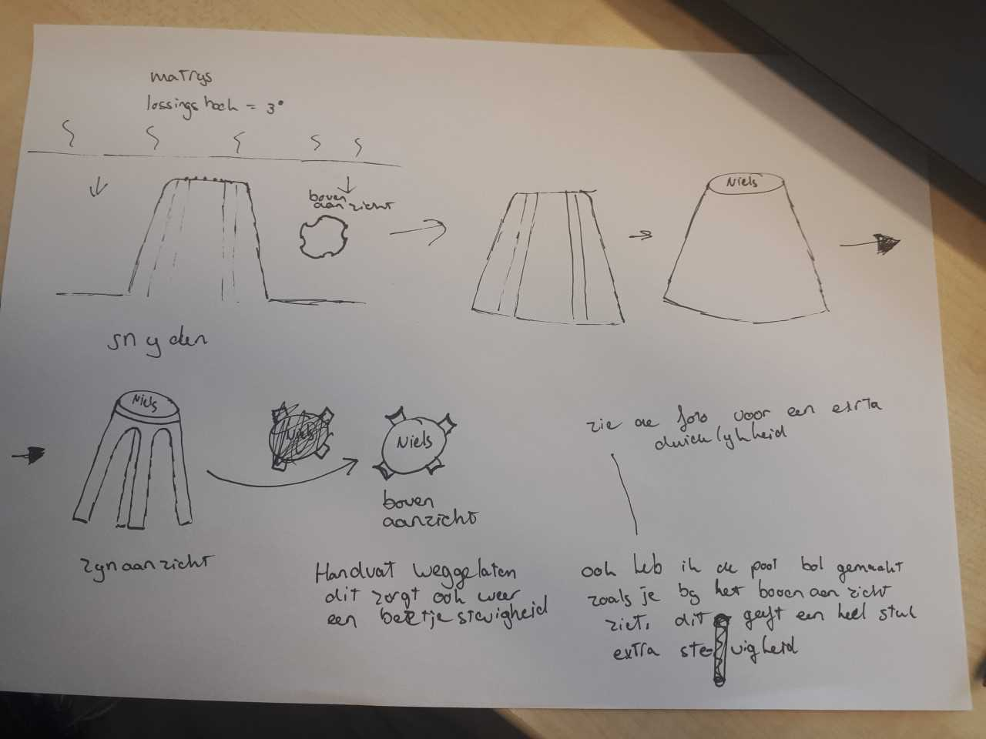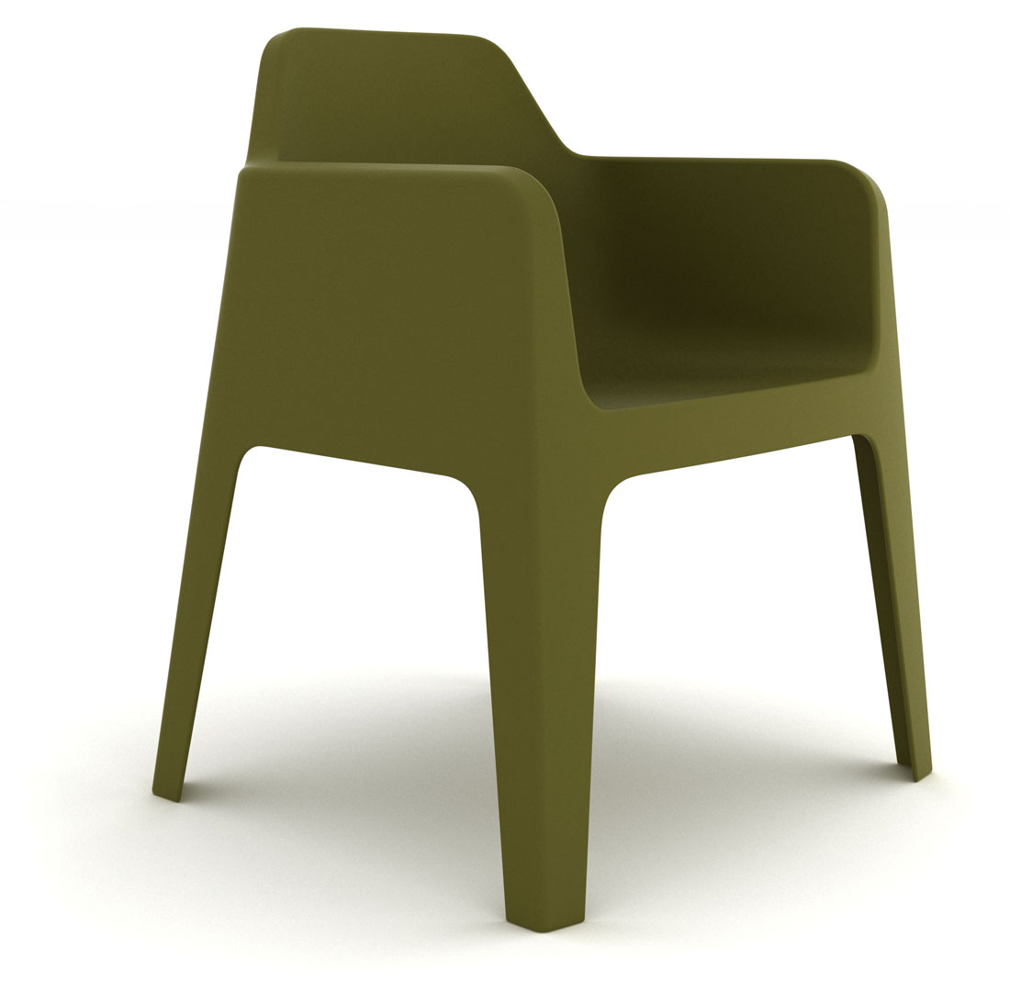 bij deze stoel is ook gebruik gemaakt van hoe ik me het bedacht heb namelijk een bolle pot dit geeft een extra stevigheid en kan met vacuüm vormen gemaakt worden

